# Colombie

## Evasion en Colombie 12J

### Circuit

## Programme

#### 1ER JOUR - FRANCE / BOGOTA

Convocation des participants à l’aéroport de votre ville de départ. Envol à destination de Bogota sur vols réguliers (selon disponibilité). Arrivée et accueil francophone après le passage des douanes à l’aéroport international El Dorado de Bogota, situé à 2 640m d’altitude. Transfert par la route (30mn) vers le centre-ville. Installation à l’hôtel BH BICENTENARIO (ou similaire) situé en plein centre de la ville. Vous serez accueillis par un cocktail de bienvenue. En option : show de salsa typique colombienne à votre arrivée. Supplément $6 / personne Diner libre. Nuit à l’hôtel.

#### 2E JOUR – BOGOTA

Petit déjeuner buffet à l’hôtel. Ce matin, nous visitons le musée de l’or (fermé le lundi) qui constitue un moment fort de notre séjour puisqu’il abrite la plus grande collection de pièces d’or de l’époque amérindienne. Nous continuons par la visite de la Fondation Botero (fermée le mardi), don du grand artiste Colombien, qui contient, en plus des œuvres de Botero, 85 tableaux des plus grands maîtres impressionnistes. Puis nous admirons les reliquaires religieux de la Casa Moneda comme cet ostensoir du XVIIIème siècle, d’un poids de 5 kilos d’or et de pierres précieuses (2h de visite environ). Durant notre parcours, nous dégusterons une oblea, délicieuse galette recouverte de confiture de lait ou confiture de mures. Le midi, direction le marché de Paloquemao aux 1000 couleurs et saveurs, c’est le plus grand marché aux fleurs du pays. Nous y déjeunons un repas 100% typique tout en observant la vie locale du marché Dans l’après-midi, nous visitons la Place Bolivar, où se trouvent le Capitole National, le Palais de Justice, la Mairie de Bogotá, la Cathédrale « Primada », la Chapelle « del Sagrario » et le Palais de l’archevêché. Nous découvrons la façade néo-classique du théâtre Colon et de la splendide église de Santa Clara (2h de visite). En rentrant à l’hôtel nous passons par « el chorro de quevedo » et sa place et rue piétonne animée d’étudiants et artistes Diner inclus au restaurant : nous goûterons à l’ajiaco (soupe au poulet, pomme de terre et légumes) plat typique de Bogotá. En option : dîner au restaurant Andres Carne de Res, situé dans le nord de la ville, une institution de la capitale où vous pourrez savourer la meilleure viande que vous puissiez trouver en Colombie ! Supplément $55 / personne Nuit à l’hôtel.

#### 3E JOUR – BOGOTA / NEIVA / VILLAVIEJA / NEIVA ~2h30 de route

Petit déjeuner buffet à l’hôtel. Transfert pour l’aéroport de Bogota pour prendre votre vol en direction de Neiva. À l’arrivée, transfert pour le village de Villavieja, aux portes du désert de la Tatacoa. Déjeuner inclus au restaurant : viande de chevreau accompagnée de pommes de terre et de manioc Nous partons dans l'après-midi dans le désert de la Tatacoa. Excursion en véhicule typique appelé Chopo dans le désert, visite des sites Cuzco et Hoyo avec leurs cactus géants, leurs couleurs extrêmes, les formations géologiques excentriques. Nous terminons notre visite par la dégustation d’une limonade aromatisée à la panela (bloc de sucre de canne). Retour à notre hôtel GHL STYLE (ou similaire) à Neiva en début de soirée. Installation dans vos chambres. Dîner et nuit à l’hôtel.

#### 4E JOUR – NEIVA / SAN AGUSTIN ~5h30 de route

Petit déjeuner buffet à l’hôtel. Départ pour San Agustín. Journée de route au cœur d’un paysage verdoyant de moyenne montagne. Différentes pauses agrémentent ce voyage : près d’un barrage, observation d’un ceiba géant, village de Timana et sa cathédrale San Calixto. En option : Arrêt en cours de route dans une finca qui produit la cacahuète. Supplément : $18 / personne Déjeuner typique à Timana dans une maison coloniale. En fonction du temps disponible, découverte de la coopérative de café juste en face Nous nous arrêtons en chemin pour une dégustation d’achiras, biscuit spécialité de la région à base de fromage. À l’arrivée à San Agustín, installation à l’hôtel YUMA (ou similaire). Dîner. Nuit à l’hôtel.

#### 5E JOUR – SAN AGUSTIN

Petit déjeuner continental à l’hôtel. San Agustín est le berceau d’une civilisation mystérieusement disparue bien avant l’avènement des Incas. Ceux qu’on appelle « Augustiniens » nous ont légués des sanctuaires, sarcophages et statues de pierre dont certains dateraient de plus de 3000 ans. Cette journée a pour objectif de nous mener au cœur de cette civilisation grâce à la visite de deux endroits clefs : le parc archéologique (fermé les mardis) et El Alto de los Idolos (fermé les mercredis). Les deux sites se trouvent au cœur d’une nature préservée car c’est là la deuxième beauté des environs de San Agustín, le milieu naturel. Le département du Huila est le 1er producteur colombien de café. A cela s’ajoutent les cultures de canne à sucre, de fruits et légumes tropicaux. Nous passons la matinée dans le parc archéologique de San Agustín, dont le point d’orgue est certainement le site de Lavapatas, avec sa cascade de pierre sculptée. Magnifique endroit qui permet d’apprécier le savoir-faire de ces cultures anciennes. Déjeuner : le typique « asado huilense » vous sera servi (viande cuite au barbecue accompagnée d’arepas et de yucas (sorte de manioc colombien). La journée se poursuit par la visite del Alto de los Idolos* que nous rejoignons en bus typique colombien, la « chiva colombiana ». Nous faisons halte à la cascade del Mortino, qui se jette dans le fleuve Magdalena. Nous terminons notre journée, par la visite d’une finca de café et une autre de panela, lieu de production de la canne à sucre (sous réserve d’ouverture, horaires aléatoires) Dîner au restaurant où nous serons accompagnés par un groupe de musique traditionnel colombien. Nuit à l’hôtel.

#### 6E JOUR – SAN AGUSTIN / POPAYAN ~ 5 à 6h de route

Petit-déjeuner continental à l’hôtel. Route en direction de Popayán. La route entre San Agustin et Popayan est en mauvais état sur certains endroits. Cela ne présente aucun risque pour la sécurité mais peut rendre le trajet inconfortable. Il s’agit de la seule route reliant ces deux villes. Durant le trajet nous aurons l’occasion de voir la lande du Puracé avec son endémique Espeletia (Frailejon) qui mesure généralement 3.800 mètres et le volcan du Puracé (si le climat nous est favorable). Déjeuner au restaurant la Cosecha : filet de truite, arepas et riz, spécialité de la région. Arrivée dans l’après-midi, installation à l’hôtel LA PLAZUELA (ou similaire). Popayán est la capitale du département de Cauca, au sud de la Colombie. Elle est surnommée « la ville blanche de Colombie ». C'est une des plus belles villes coloniales du pays, comparable par la richesse de son architecture à Carthagène des Indes. Depuis la période espagnole, de nombreuses communautés religieuses telles que les jésuites, les dominicains, les franciscains, les carmélites et les Augustins ont fait bâtir à Popayán leurs églises ou temples devenus des édifices historiques. Le musée d'art religieux abrite des objets coloniaux de grande valeur dont une collection d'ostensoirs, unique dans le pays, en or et pierres précieuses. Le tour du centre historique débute par la Chapelle de Belén, perchée sur un promontoire qui domine la ville. Puis visite du cœur historique de la ville blanche entre la Plaza Caldas, cathédrale, musée d’arts religieux, maisons coloniales et églises historiques. Dégustation des aplanchados, pâtisserie traditionnelle à base de pâte feuilletée et recouverte de glaçage, accompagnée d’un canelazo, sirop de canne à sucre Dîner et nuit à l’hôtel.

#### 7E JOUR – POPAYAN / SILVIA / CALI ~ 5h de route

Petit-déjeuner à l’hôtel. Départ pour découvrir le village indigène de Silvia (2h). Y vivent les indigènes Guambianos, originaires d’Equateur qui ont réussi à conserver intacts leurs coutumes, modes de vie, dialecte, ils ont même leur propre système politique et social ! Au contact de notre hôte Guambiano, nous découvrons leur mode de vie, la pêche dont ils vivent entre autres. Préparation du déjeuner. Si l’arrivée à Silvia est un mardi, nous pourrons découvrir le marché indigène, où les guambianos négocient le prix du kilo de pommes de terre et achètent des plantes médicinales. Les quelques 20 000 personnes qui composent l’ethnie viennent tous les mardis vendre les produits de leurs récoltes (pommes de terre, manioc, maïs, plantes médicinales) et de leur artisanat (ponchos, sacs « mochilas », colliers, bracelets, boucles d’oreille…). A l’image de la majorité des marchés de l’Altiplano, les indiens, habillés en costume traditionnel, proposent leurs produits posés sur une couverture à même le sol, les bébés installés dans un poncho noué sur le dos. Ils vivent en quasi autonomie avec leur propre gouvernement local, leur système de sécurité sociale et leurs écoles indépendantes. Déjeuner inclus chez l’habitant. Route en direction de la ville de Cali (3h). Une fois arrivés nous nous dirigeons à notre hôtel pour nous y installer. Diner au restaurant : « arroz atollado » au menu, plat de riz accompagné de poulet, porc, chorizo. Une sorte de paëlla à la colombienne. Nuit à l’hôtel LA PUERTA DE SAN ANTONIO (ou similaire). Cali est reconnue comme la capitale mondiale de la salsa, son métissage en est sans doute l’une des raisons. Pour ceux qui le souhaitent, nous sortirons après le dîner pour découvrir l’ambiance d’une soirée salsa. En option : démonstration de danse et cours privé Pour ceux qui le souhaitent, visite d’une école de danse multiple championne du monde de Salsa et le soir, cours d’initiation à la Salsa Caleña, opportunité unique de s’immerger dans l’ambiance chaleureuse de la ville. Supplément $55 / personne incluant le transfert aller/retour

#### 8E JOUR – CALI / CARTHAGENE

Petit déjeuner à l’hôtel. Le matin, départ pour un tour panoramique de la ville. Avec sa circulation pressée sur les avenues arborées et ses piétons qui traversent les ponts décorés de peintures et les places pavées du centre-ville, cette métropole est l’un des grands moteurs de l’économie colombienne. Montée au Corcovado et vue sur la ville Déjeuner au restaurant. Transfert vers l’aéroport de Cali pour notre vol à destination de Carthagène des Indes. Arrivée à Carthagène des Indes puis transfert et installation à notre hôtel Don Pedro de Heredia (ou similaire). Visite du quartier populaire de Getsemaní, non loin du centre historique. C’est un quartier vivant et coloré, où les Carthagénois vaquent à leurs occupations, les vendeurs de fruits et d’arepas, galettes de maïs, côtoient les joueurs de dominos. Nous terminons par la place Trinidad, poumon social et culturel du quartier En option : en fin de journée, tour en bateau d’environ 1h30 dans la baie de Carthagène, cocktail inclus. Inoubliable coucher du soleil. Supplément : $30 / personne Dîner inclus au restaurant : poisson frit accompagné de riz de coco, typique de la côte caribéenne. Nuit à l’hôtel.

#### 9E JOUR – CARTHAGENE

Petit-déjeuner à l’hôtel. Journée dédiée à la visite de Carthagène des Indes, l’une des plus belles villes d’Amérique Latine, et de ses quartiers emblématiques. Nous découvrons les rues coloniales intactes de la cité fondée en 1533 et qui tira sa fortune de l’activité portuaire. De là, en effet, partaient pour l’Europe les richesses conquises par les espagnols sur le territoire sud-américain (l’or, l’argent). Elle fut déclarée patrimoine de l’Unesco en 1984 et l’on comprend pourquoi. Les édifices rappellent le faste de l’époque coloniale, avec leurs superbes balcons en bois sculptés, les portes en bois ouvrent sur de somptueux patios. Nous nous rendons à l’imposante forteresse de San Felipe ce matin, puis nous découvrons à pied l’histoire du principal port de l’empire espagnol sur le continent américain à travers ses monuments historiques, ses quartiers colorés, sa chaleur étouffante. Visite de la place Santo Domingo, de las Bovedas et ses artisans. Dégustation de fruits tropicaux de d’un délicieux ceviche dans une des meilleurs « cevicheria » de la ville, dont Carthagène en a le secret. Déjeuner : restaurant de spécialités régionales, poissons et fruits de mer. En début d’après-midi, nous nous rendons à la Serrezuela. Il s’agit d’un centre commercial bâti autour de l'ancienne Plaza de Toros (arène de corrida) dans le centre historique. L’architecture qui marie habilement l’ancien et le nouveau est une totale prouesse ! A notre retour à Carthagène, nous dégustons une délicieuse glace italienne, pour profiter de cette fin d’après-midi ensoleillée. En option : découverte des secrets de fabrication de l’un des meilleurs rhums de Colombie ! Supplément $22 / personne En option : Soirée dans une typique chiva rumbera., musique et fête garantie tout en circulant dans la belle Carthagène. Inclus la dégustation d’alcools nationaux et un guide accompagnateur. Supplément $22 / personne Dîner inclus au restaurant. Nuit à l’hôtel.

#### 10E JOUR – CARTHAGÈNE : ILES DU ROSAIRE ou LA BOQUILLA (OPTION)

Petit déjeuner à l’hôtel. Journée libre à Carthagène. Au choix deux options : La Boquilla : supplément $50 / personne Nous nous rendons dans le village de la Boquilla, situé un peu en dehors du centre de Carthagène. C’est un village de pêcheurs afro-descendants qui conservent jalousement leurs traditions et modes de vie. Déjeuner typique de poissons fraichement pêchés sur la plage de la Boquilla Nous visitons le village, rencontrons et échangeons avec les habitants, assistons à un « toque de tambores », démonstration de tambours traditionnels. Nous apprenons des pas de « champeta » pour danser dans la rue avec les habitants, fous rires garantis. Là aussi, nous faisons l’expérience de la joie de vivre et de l’hospitalité des colombiens Excursion d’une journée dans les Iles du Rosaire : supplément $72 / personne L’archipel des Rosaires est situé à environ 1h en bateau à moteur de la baie de Carthagène. Nous nous reposons loin du tumulte de la ville, en profitant de la plage et du soleil. Nous pouvons même plonger afin d’apercevoir quelques poissons coralliens ! La location de matériel Snorkeling est inclus. Déjeuner compris. Retour dans l’après-midi et fin de journée libre. Le transport est inclus (non exclusif), ainsi qu’un accompagnateur francophone. Dîner inclus au restaurant. En option : diner d’adieu. Supplément $28 / personne Diner dans un restaurant avec musique en live, inclus un cocktail et un verre de vin Nuit à l’hôtel.

#### 11E JOUR - CARTHAGENE / FRANCE

Petit-déjeuner à l’hôtel. Matinée libre pour profiter de la ville à sa guise. Déjeuner. Puis, en fonction des horaires de votre vol retour, transfert vers l’aéroport de Carthagène avec votre guide. Assistance à l’embarquement et vol retour vers Bogota ou direct vers Amsterdam. Puis, connexion et embarquement pour la France sur vols réguliers (selon disponibilité). Prestations et nuit à bord.

#### 12E JOUR – FRANCE

Petit déjeuner à bord. Arrivée en France dans la journée.

## Points forts.

• Découverte des contrastes géographiques du pays, entre Andes et Caraïbes • L’hospitalité et la culture d’un peuple qui a beaucoup à offrir • Hébergement chaleureux, au confort intime et plein de cachet • La diversité culinaire du pays au gré des régions • Le musée de l’or et la fondation Botero au cœur du quartier colonial de Bogota • Les charmants villages coloniaux du Santander et du Boyacá • La découverte des processus de torréfaction et de récolte du tabac • L’architecture coloniale de la superbe Carthagène

## Hébergement.

Bogotá : BH Bicentenario*** www.bhbicentenario.com (ou similaire)

Neiva : GHL Style***  www.ghlhotelneiva.com (ou similaire)

San Agustin : Yuma Hôtel***  www.yumahotelsanagustin.com (ou similaire)

Popayán : La Plazuela***  hotellaplazuela.com (ou similaire)

Cali :Puerta de San Antonio*** www.hotelpuertadesanantonio.com (ou similaire)

Carthagène : Don Pedro de Heredia ***, www.hoteldonpedrodeheredia.com (ou similaire)

## Formalités.

Passeport : Un passeport en cours de validité et valable 6 mois après la date de retour est exigé.

Santé : Pas de vaccin exigé à l'arrivée

## Transport.

Nous travaillons avec différentes compagnies régulières pour nos voyages en Colombie telles que : IBERIA / AIR FRANCE / KLM / LUFHTANSA / AIR EUROPA ou compagnies américaines. Les compagnies sont données à titre indicatif. Concernant les départs de province, des pré & post acheminements peuvent avoir lieu et s'effectuer en avion ou en train si l'itinéraire passe par Paris ou autres capitales européennes.

Capacité d’autocar : 40 personnes maximum

## Inclus dans le prix.

PERIODE DE REALISATION : 2021 hors semaine sainte, vacances scolaires, jours fériés et fêtes locales

DEPARTS POSSIBLE DE PARIS, LYON, MARSEILLE, BORDEAUX, TOULOUSE, NANTES ET NICE

AUTRES VILLES DE DEPART– NOUS CONSULTER

Le transport aérien FRANCE / BOGOTA / FRANCE sur vols réguliers ou FRANCE / BOGOTA – CARTHAGENE / FRANCE (selon disponibilité),

Les taxes d’aéroports françaises à ce jour (14/02/20) : 310 € susceptibles de modifications jusqu’à 35 jours avant le départ,

Les vols intérieurs BOGOTA / NEIVA, CALI / CARTHAGENE & CARTHAGENE / BOGOTA sur vols réguliers AVIANCA (selon disponibilité),

Tous les transferts aéroport / hôtel / aéroport,

Le circuit autocar climatisé privatisé,

Le logement en hôtel de catégorie 2-3*** sur la base de chambres doubles et petit-déjeuner, dans les hôtels mentionnés ou équivalent (selon disponibilité au moment de réservation),

Tous les repas mentionnés au programme (sauf le dîner du J1) incluant 1 eau ou 1 soda ou 1 jus selon le restaurant

Une petite bouteille d’eau par jour et par personne,

Des lingettes rafraichissantes à disposition dans les transports,

Toutes les visites et excursions mentionnées au programme et les droits d’entrées,

Les services d’un guide accompagnateur francophone pendant toute la durée du circuit.

Prestations terrestres calculées sur la base de 1 USD = 0.85 € révisables.

Prix établis en mars 2020 sur la base des tarifs connus à ce jour sous réserve des disponibilités aériennes et terrestres lors de la réservation et augmentation du coût du transport aérien.

## Non inclus dans le prix.

Les boissons (sauf sodas et jus) et dépenses à caractère personnel,

Le supplément single : 330 €

Le dîner du Jour 1 ($20 si les horaires de vol le permettent) et services non mentionnés au programme,

Les assurances assistance annulation et bagages.

Le carnet de voyages ainsi que la réunion pré voyage,

Les pourboires au guide ($3 / jour / personne) et chauffeur ($2 / jour / personne),

## Photos

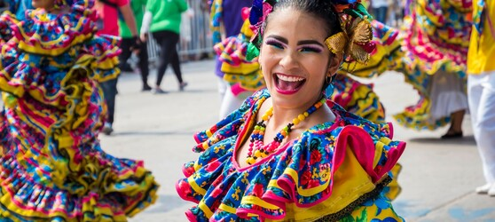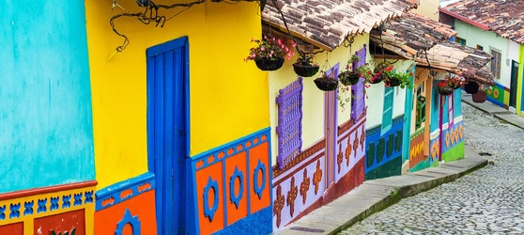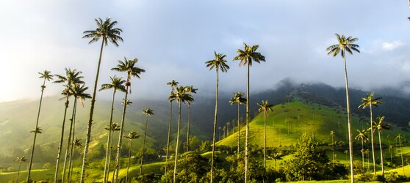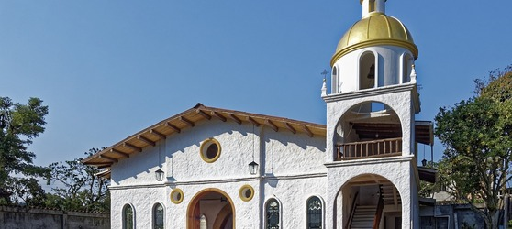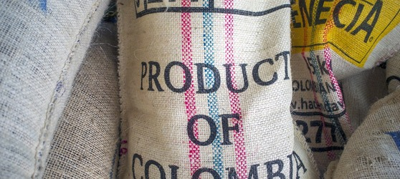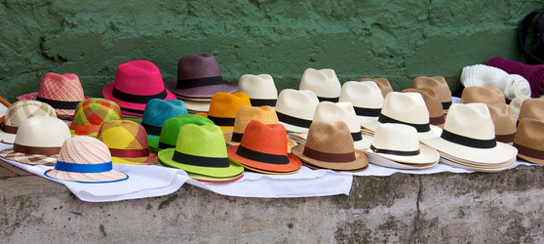

## Tarifs

|  |  |  |
| --- | --- | --- |
| **Date de départ** | **Date de retour en France** | **Prix minimum en € / pers.** |